UNIVERSITATEA POLITEHNICA BUCUREŞTI
FACULTATEA DE AUTOMATICĂ ŞI CALCULATOARE
DEPARTAMENTUL CALCULATOARE

 | 

PROIECT DE DIZERTAŢIE

Identificare de evenimente si locatia lor in istorie in functie de reflexia lor in documentele vremii

Coordonator ştiinţific:  Dr. Ing. Costin Chiru | Absolvent:  Alexandru Ignat

BUCUREŞTI
Iulie 2015

Aceasta lucrare face parte din domeniul prelucrarii limbajului natural, propunand doua abordari pentru identificarea de evenimente istorice si locul lor in istorie, precum si efectele pe care aceste evenimente le-au avut in timp asupra limbii.

Prima abordare presupune o analiza a cuvintelor din limba engleza avand ca sursa a datelor WordNet. Cercetarea a urmarit gasirea acelor cuvinte a caror frecventa de folosire a fost influentata(crestere/scadere) de un eveniment, reprezentat sub forma unui cuvant apropiat(hiponim sau hipernim) care prezinta o crestere pronuntata(spyke), in acelasi timp in care frecventa de folosire a unui cuvant sinonim a fost influentata in sens invers(scadere/crestere).

O a doua abordare a presupus analiza frecventei de folosire a denumirilor unui numar de localitati din Transilvania, zona care are influente lingvistice din limbile germana, maghiara si romana. S-a urmarit, pentru fiecare localitate studiata, extragerea diverselor denumiri avute de-a lungul timpului, identificarea momentelor de timp cand tendintele de folosire s-au intersectat si codelarea acestor momente de timp cu evenimente istorice ce au avut loc in perioada premergatoare, folosind informatiile disponibila pe Wikipedia.

Cuvinte cheie

eveniment, tendinta, frecventa, n-gram, Google Books N-gram Viewer, WordNet, sinonim, hiponim, hipernim, intersectie, varf
Cuprins

1. Introducere 4
1.1. Cercetarea in domeniu 4
1.2. Motivatia lucrarii 4
2. Tehnologii utilizate 6
2.1. WordNet 6
2.1.1. Utilizare 6
2.1.2. Continutul bazei de date 6
2.2. Google N-grams 9
2.2.1. Datele aplicatiei 9
2.2.2. Utilizare 10
2.2.3. Interpretare rezultate si limitari 11
2.3. Mongo DB 11
2.4. Java si API-urile utilizate 11
3. Abordarea folosind WordNet si Google Ngrams 12
3.1. Descrierea abordarii 12
3.2. Prezentarea tehnologiilor folosite 13
3.3. Prezentarea aplicatiei dezvoltate 13
3.4. Rezultate obtinute 13
4. Abordarea folosind Wikipedia si Google N-grams 14
4.1. Descrierea abordarii 14
4.2. Rezultate obtinute 14
5. Concluzii 17
6. Posibile imbunatatiri viitoare 18
Anexa 1 20
Anexa 2 22

- Introducere

Identificarea evenimentelor reprezinta o tema importanta din domeniul prelucrarii limbajului natural, ce a fost studiata o perioada indelungata, putand fi un instrument util in procesarea textelor in diferite scopuri.
Acest subiect a capatat o popularitate crescanda in special in ultimul deceniu, o data cu explozia “social media” constand in numarul mare de bloguri si dezvoltarea foarte mare cunoscuta de retelele sociale.

  - Cercetarea in domeniu

Ca urmare a interesului ridicat pentru acest domeniu, a aparut si necesitatea dezvoltarii unor instrumente informatice capabile sa identifice aftfel de evenimente, avand ca sursa a datelor retelele de socializare, ziare online, bloguri, carti.
Conform [1], au fost identificate doua categorii de tehnici folosite pentru identificarea evenimentelor: “document-pivot” care se bazeaza pe identificarea evenimentelor prin clusterizarea documentelor pe baza similaritatii semantice, tratand ulterior fiecare cluster ca un eveniment, si “feature-pivot” care se bazeaza pe gruparea unor cuvinte care se afla intr-o anumite relationare, cum ar fi de exemplu distributia temporala a acestora. Daca prima tehnica este potrivita unor documente, cum ar fi de exemplu ziarele, ce-a de-a doua ofera rezultate bune pentru informatiile de pe retelele de socializare, care sunt de obicei mult mai scurte decat informatiile oferite de documente.
Un numar insemnat de tehnici pentru identificarea evenimentelor au fost propuse pentru continutul mesajelor de pe retelele de socializare, mentionand in special reteaua Twitter. Astfel prin tehnici de detectie supervizata sau nesupervizata, s-au extras evenimente din reteaua Twitter avand aplicabilitate in: identificarea stirilor de ultima ora, identificarea unor evenimente generale, evenimente legate de celebritati, evenimente muzicale, monitorizarea unor evenimente geo-sociale sau a unor dezastre naturale [1].

  - Motivatia lucrarii

Aceasta lucrare face parte din domeniul prelucrarii limbajului natural, si isi propune gasirea de evenimente istorice care au avut o influenta asupra limbii conform reflexiei acestora in documentele vremii.
Din punct de vedere al influentei avute asupra limbii, s-a urmarit gasirea acelor evenimente care determina scaderea frecventei de folosire a unui cuvant si la cresterea frecventei de utilizare a unui cuvant sinonim, cauzand o intersectie a tendintelor lor de utilizare. Astfel, ca urmare a evenimentului istoric identificat, forma cea mai utilizata a unui cuvant este inlocuita de o forma sinonima.
Lucrarea ofera doua abordari pentru atingerea acestui scop, folosind surse diferite pentru cuvintele de analizat, WordNet respectiv Wikipedia. De asemenea, pentru identificarea evenimentelor, in primul caz este folosita aplicatia Google N-Grams iar in am doilea caz sunt folosite informatiile oferite de Wikipedia.
Prima abordare presupune o analiza a cuvintelor din limba engleza avand ca sursa a cuvintelor de analizat WordNet. Cercetarea a urmarit gasirea acelor cuvinte a caror frecventa de folosire a fost imfluentata (crestere/scadere) de un eveniment, reprezentat sub forma unui cuvant apropiat(hiponim sau hipernim) care prezinta o crestere pronuntata (spyke), in acelasi timp in care frecventa de folosire a unui cuvant sinonim a fost influentata in sens invers (scadere/crestere).
Cea de-a doua abordare a presupus analiza frecventei de folosire a denumirilor unui numar de localitati din Transilvania, zona care are influente lingvistice din limbile germana, maghiara si romana. S-a urmarit, pentru fiecare localitate studiata, extragerea diverselor denumiri avute de-a lungul timpului, identificarea momentelor de timp cand tendintele de folosire s-au intersectat si codelarea acestor momente de timp cu evenimente istorice ce au avut loc in perioada premergatoare, folosind informatiile disponibila pe Wikipedia.

- Tehnologii utilizate

In aceasta sectiune sunt prezentate instrumentele informatice si tehnologiile utilizate pentru solutionarea temei prezentate anterior, si anume: baza de date lexicala WordNet, aplicatia Google Books N-Grams Viewer impreuna cu datele utilizate de aplicatie, baza de date MongoDB utilizata pentru stocarea datelor prelucrate pentru cuvintele din limba engleza, limbajul Java impreuna cu API-urile pentru interactiunea cu WordNet si MongoDB.

  - WordNet

WordNet este o baza de date lexicala pentru limba engleza. Grupeaza cuvintele din limba engleza in seturi de sinonime numite “synsets”, ofera definitii pentru cuvinte si ofera relatiile semantice dinte aceste seturi de sinonime. Astfel, WordNet poate fi condiderata o combinatie intre un dictionar si un tezaur.
WordNet este accesibila utilizatorilor prin intermediul unui browser (Figura 1.0) si este utillizata in principal in aplicatii care au ca scop analiza automata de text si in aplicatii ce tin de domeniul inteligentei artificiale [2].

    - Utilizare

Aplicatia a fost utilizata pentru o serie de aplicatii cu scopuri diverse in sistemele bazate pe informatii, precum dezambiguizarea sensurilor unui cuvant, colectarea de informatii, clasificarea automana a textelor, sumarizarea automata a textelor si chiar generarea automata a unor puzzle-uri de cuvinte.
De asemenea, este folosita des in scopul determinarii similaritatii intre cuvinte, numerosi algoritmi fiind propusi incluzand distanta dintre cuvinte si synset-uri in structura sub forma de graf a WordNet. Cu cat distanta in acest graf, reprezentata de numarul de muchii, dintre doua cuvinte sau synset-uri este mai mica, cu atat se considera ca cele doua cuvinte sau synset-uri prezinta un grad mai ridicat de similaritate [2].

    - Continutul bazei de date

Cea mai recenta versiune de WordNet este 3.1, disponibila online incepand cu noiembrie 2012. Aceasta contine contine 155.287 de cuvinte organizate in 117.659 synset-uri, avand o dimensiune de aproximativ 12 MB.
WordNet diferentiaza intre patru categorii de cuvinte: substantive, verbe, adjective, adverbe, neincluzand asadar alte parti de vorbire precum prepozitiile. Fiecare synset contine un grup de cuvinte sinonime iar sensurile diferite ale aceluiasi cuvant se afla in synset-uri diferite.

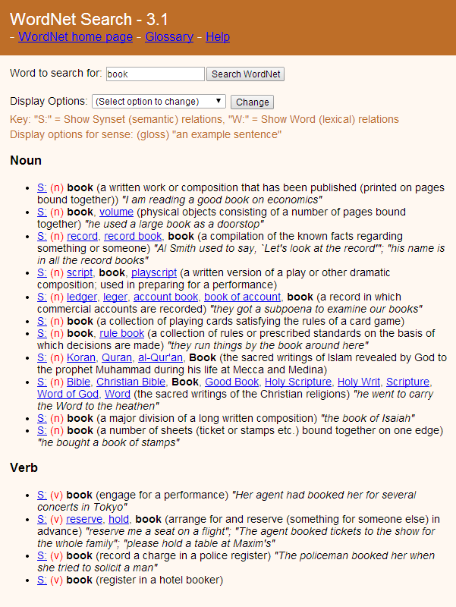
Figura 1.1. WordNet online

Majoritatea seturilor de sinonime sunt conectate de alte synset-uri printr-o serie de relatii semantice [2], dupa cum urmeaza:

- Substantive:
  - Hypernime si hyponime
  - Sinonime si antonime
  - Merinyme si holonyme
  - Termeni inruditi - care impart acelasi hypernim

- Verbe:
  - Sinonime si antonime
  - Hypernyme si troponyme
  - Termeni inruditi - care impart acelasi hypernim

- Adjective:
  - Substantive apropiate
  - Verbe la modul participiu

- Adverbe:
  - Adjectivul de baza

Pe langa gruparea in sinonime, WordNet ofera si relatii de antonimie, cuvinte care au sens opus. De asemenea, se poate obtine numarul de sensuri diferite(polisemie) pe care un cuvant le poate lua, prin numararea in cate synset-uri apare cuvantul respectivului cuvant.

Din totalitatea de relatii semantice prezente in WordNet, de interes pentru lucrarea de fata sunt cuvintele apropiate apartinand aceluiasi synset, hypernimele si hyponimele, in continuare fiind exemplificate aceste tipuri de relatii.
Spre exemplu, pentru cuvantul “work”, cuvintele din acelasi synset sunt: “study, canvas, read, examine, learn, analyse, meditate, canvass, hit_the_books, take, analyze, contemplate, consider”.
Hyponimele descriu o relatie de apartenenta la o anumita categorie: A este un hyponim al lui B daca orice A este un tip de B. Pentru cuvantul “work”, lista de hyponime este: “prepare, practice, con, memorise, screen, drum, look_at, scrutinize, sift, view, practise, major, liken, review, consider, swot_up, train, check_into, check, factor_out, get_up, go_over, check_over, name, inspect, survey, mug_up, anatomize, reexamine, sieve, bone_up, compare, exercise, investigate, suss_out, check_out, trace, audit, look_into, check_up_on, memorize, factor, equate, learn, grind_away, bone, follow, drill, scrutinise, appraise, assay, cram, diagnose, factor_in, swot”.
Hypernimele descrie o relatie inversa fata ce hyponime: A este hypernim al lui B daca fiecare B este un tip de A. Pentru cuvantul “work”, avem urmatoarea lista de hypermine: “think, think_over, mull_over, larn, learn, cogitate, excogitate, muse, speculate, cerebrate, meditate, ponder, acquire, reflect, contemplate, ruminate, chew_over, mull”.

Tabel 1. Relatii semantice ale cuvantului work
Tip relatie | Valori
Cuvinte din acelasi synset | study, canvas, read, examine, learn, analyse, meditate, canvass, hit_the_books, take, analyze, contemplate, consider
Hyponime | prepare, practice, con, memorise, screen, drum, look_at, scrutinize, sift, view, practise, major, liken, review, consider, swot_up, train, check_into, check, factor_out, get_up, go_over, check_over, name, inspect, survey, mug_up, anatomize, reexamine, sieve, bone_up, compare, exercise, investigate, suss_out, check_out, trace, audit, look_into, check_up_on, memorize, factor, equate, learn, grind_away, bone, follow, drill, scrutinise, appraise, assay, cram, diagnose, factor_in, swot
Hypernime | think, think_over, mull_over, larn, learn, cogitate, excogitate, muse, speculate, cerebrate, meditate, ponder, acquire, reflect, contemplate, ruminate, chew_over, mull

  - Google N-grams
Google Books Ngram Viewer este o aplicație pusă la dispoziție de compania Google, ce permite generarea de grafice reprezentând evoluția frecvenței de folosire a cuvintelor de-a lungul timpului. Această aplicație este prima de acest fel, fiind capabilă să calculeze frecvența de folosire a cuvintelor sau a expresiilor în peste 5.2 milioane de cărți publicate de-a lungul a peste 500 de ani. Aplicația a fost pusă la dispoziția utilizatorilor în luna Decembrie 2010 și este accesibilă la adresa [3], fiind prezentată în Figura 2.1.

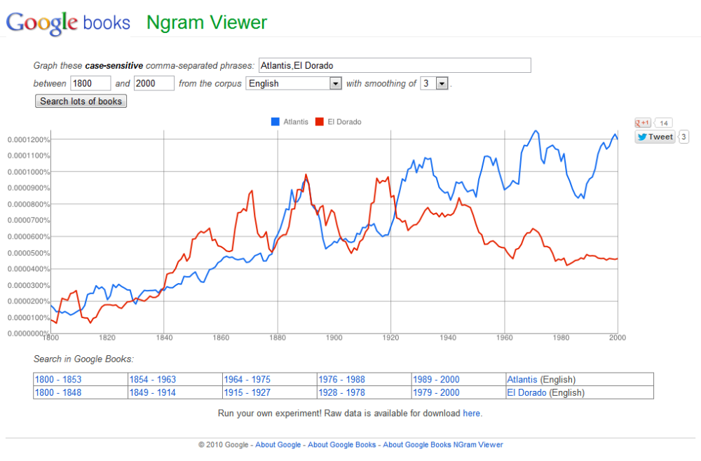
Figura 2.1. Aplicatia Google Books N-Gram

    - Datele aplicatiei

Aplicația funcționează pe baza informațiilor extrase în urma scanarii si digitizării a peste 5 milioane de cărți scrise în 8 limbi: engleză, chineză, franceză, germană, ebraică, spaniolă, rusă si mai nou italiana, publicate de-a lungul a peste 500 de ani: între 1500 și 2008. Volumul de cărți utilizate este foarte mare reprezentând aproximativ 4% din numărul total de cărți publicate vreodată [4].
Au fost extrase 2 miliarde de cuvinte și expresii care au fost grupate în mai multe corpusuri
conform tabelului următor:

Tabel 2. Corpusuri Google Ngrams
Nume corpus | Descriere
American English | Asemănător cu corpusul English dar limitat la cărțile publicate în Statele Unite ale Americii
British English | Asemănător cu corpusul English dar limitat la cărțile publicate în Marea Britanie
Chinese(simplified) | Carți publicate în chineză simplificată
English | Similar cu Google Million dar fără filtrare după subiect
English Fiction | Asemănător cu corpusul English dar restricționat la carțile de ficțiune
English One Million | Google Million. Conține carți publicate între anii 1500 și 2008. Din fiecare an au fost alese maxim 6000 de cărți, ceea ce înseamnă că sunt prezente toate cărțile scanate din anii mai îndepărtați și doar o parte din cărțile scanate din anii mai recenți.
French | Conține predominant cărți scrise în limba franceză
Italian | Conține predominant cărți scrise în limba italiana
German | Conține predominant cărți scrise în limba germană
Hebrew | Conține predominant cărți scrise în limba ebraică
Spanish | Conține predominant cărți scrise în limba spaniolă
Russian | Conține predominant cărți scrise în limba rusă

Cele 2 miliarde de cuvinte și expresii au fost grupate în mai multe seturi de date în funcție
de limbă, dar și după numărul de cuvinte din expresie: 1gram (conțin 1 cuvânt, de exemplu “book”),
2gram (expresie de 2 cuvinte, de exemplu “United Kingdom”), 3gram, 4gram, 5gram.
Seturile de date sunt stocate în fișiere cu extensia .csv sunt sortate alfabetic și apoi
cronologic și prezintă următorul format:
ngram TAB an TAB numar_aparitii TAB numar_pagini TAB numar_volume NEWLINE
De exemplu, liniile 30000000 și 30000001 din fișierul numărul 0 al English 1-grams:
circumvallate 1978 313 215 85
circumvallate 1979 183 147 77
Prima linie ne spune că acest cuvânt a apărut în anul 1978 de 313 ori în total, pe 215 pagini
distincte și în 85 de carți diferite [5].
Pentru a ajusta faptul că în unii ani au fost publicate mai multe carți, datele au fost
normalizate în funcție de numărul de carți publicate în fiecare an.
O prima versiune a bazei de date, numita versiunea 20090715 contine date din carti publicate pana in anul 2009, pentru toate corpusurile prezentate mai putin pentru limba italiana . Pentru aceasta limba a aparut un corpus in anul 2012, cand au fost puse la dispozitie si date actualizate pentru majoritatea celorlalte corpusuri, in versiunea 20120701.

    - Utilizare

Google Books Ngram Viewer generează un grafic în câteva secunde de la inițierea căutarii prin apăsarea butonului de căutare sau prin apăsarea tastei Enter. În cazul în care dorim căutarea a mai multe cuvinte sau expresii, acestea se vor delinita prin virgulă.

Aplicația permite configurarea mai multor setari precum:
- alegerea intervalului de timp în care să fie generat graficul: sunt permise valori cuprinse între anii 1500 și 2008, însă cele mai bune date sunt cele dintre anii 1800 și 2000.
- alegerea corpusului dorit: sunt puse la dispoziție opțiunile prezentate în Tabelul 2, cu mentiunea ca majoritatea sunt disponibila atat in versiunea veche, continand datele din 2009, cat si in versiunea noua continand date actualizate din 2012.

- alegerea gradului de netezire (smoothing): sunt permise valorile: 0, 1, 2, 3, 4, 5, 6, 7, 8, 9, 10, 20, 30, 40, 50.

Unele tendințe sunt mai vizibile când datele sunt vizualizate ca o medie a mai multor ani. Aplicarea unei neteziri de 1 înseamnă că datele din anul 1980 sunt calculate ca o medie aritmetică între datele din anii 1979, 1980, și 1981. O netezire cu valoarea de 2 înseamnă că 5 valori vor fi folosite.

    - Interpretare rezultate si limitari

Din cauza volumului mare de date utilizate sunt necesare anumite precizări legate de limitările aplicației pentru o interpretare corectă a rezultatelor obținute.
Numărul foarte mare de cuvinte obținute și dimensiunea limitată a bazelor de date au dus la acceptarea cuvintelor care se află în cel puțin 40 de cărți, altfel nu ar fi putut fi stocate toate combinațiile de cuvinte.
Se recomanda folosirea datelor din intervalul 1800-2000, acestea fiind considerate cele mai bune date, întrucât numărul de cărți disponibile dinainte de anul 1800 a fost mic, iar după 2000 a fost mare.
De asemenea, căutarea de cuvinte și expresii este “case-sensitive”, iarcest lucru poate duce la rezultate mai puțin dorite din cauza faptului că același cuvânt poate avea tendințe diferite în funcție de cum este scris: daca se afla la inceput de fraza, cuvantul se va scrie cu majuscule, daca se afla in interiorul frazei va fi scrie in general cu litera mica, in cazul in care nu este un substantiv propriu, sau va fi scris cu toate literele majuscule daca autorul doreste sa scoata in evidenta cuvantul respectiv.

  - Mongo DB
MongoDB este o baza de date nerelationala, care face parte din categoria sistemelor de date de tip NoSQL, este o tehnologie open-source si este orientate pe lucrul cu documente.
Principala diferenta consta in faptul ca stocarea datelor nu se face folosind tabele precum intr-o baza de date relationala, MongoDB stocheaza datele sub forma de documente BSON cu scheme dinamice [6].
Prima versiune considerata suficient de matura pentru a fi utilizata intr-un mediu de productie este 1.4 si a fost facuta publica in martie 2010.
Un document BSON consta intr-o lista ordonata de elemente, fiecare element continand:
- Numele campului – sir
- Tipul campului – sir / intreg / real / data / boolen / null / array sau matrice de BSON / cod JavaScript
- Valoarea campului

    - Caracteristici principale

In prezent, majoritatea informatiilor sunt nestructurate, asadar este nevoie de baze de date adaptate stocarii acestui tip de date si a procesarii cat mai rapide a lor. In aceast domeniu a aparut MongoDB.
Reprezinta cea mai utilizata baza de date de tip NoSQL datorita urmatoarelor caracteristici [7]:
- Poate stoca orice tip de documente: structurate, semi-structurate, nestructurate
- Scalabilitate si performanta crescuta
- Poate procesa o cantitate foarte mare de date
- Suporta cerintele actuale ale aplicatiilor
- Dezvoltatorii au la dispozitie aceleasi functionalitati ca intr-o baza de date relationala: indecsi, indecsi secundari, limbaj de interogare, etc.

Principalele functionalitati oferite sunt [7]:
- Performanta aproape la fel de buna ca bazele de date NoSQL de tip cheie:valoare
- Disponibilitate inalta
- Scalabilitate
- Agregare: operatiile aplicate pe un set de date folosesc operatii native MongoDB
- Balansarea datelor: datele sunt distribuite automat pe toate serverele unui cluster
- Replicarea datelor: sunt mentinute copii sincronizate ale datelor pe servere diferite in cazul aparitiei unor probleme cu un anumit server
- Securitate: autentificare, autorizare
- Gestiune avansata a utilizatorilor
- Foloseste formatul BSON, un superset al JSON care este un standard din punct de vedere al mesajelor utilizate pe web, asadar reprezinta un avantaj faptul ca atat la nivelul de baza de date cat si nivelul web poate fi folosit un format similar
- Pot fi realizate interogari
- Se poate utiliza paradigma Map-Reduce pentru procesarea informatiilor folosind functii JavaScript server-side
- Poate executa functii JavaScript care pot si stocate server-side pentru interogari si agregare de date
- Prezinta un serviciu de management, un instrument web ce permite monitorizarea bazelor de date si back-ul datelor.

MongoDb a fost construita pentru a fi rapida, flexibila, scalabila, pentru a minimiza operatiile repetitive, pentru a fi usor de utilizat si pentru a oferi instrumente puternice de analiza a datelor.
Companii mari precum Telefónica, Bosch, Coca Cola, CISCO, Leroy Merlin, ebay, IBM, Forbes si multe altele utilizeaza aceasta baza de date, iar marii furnizori de servicii de gazduire cloud precum Amazon Web Services, Google Cloud Platform, Microsoft Azure ofera deja suport pentru MongoDB [7].

  - Java si API-urile utilizate
- Abordarea folosind WordNet si Google Ngrams

In acest capitol este prezentata o prima abordare pentru identificarea evenimentelor istorice din texte in limba engleza, sunt descrise tehnologiile utilizate, aplicatia dezvoltata pentru solutionarea problemei si se prezinta rezultatele obtinute si interpretarea acestora.

  - Descrierea abordarii

Tema consta in crearea unei aplicatii capabila sa identifice evenimentele care determina ca frecventa de utilizare a unui cuvant sa scada si sa fie depasita de frecventa de utilizare a unui cuvant sinonim.

Spre exemplu:
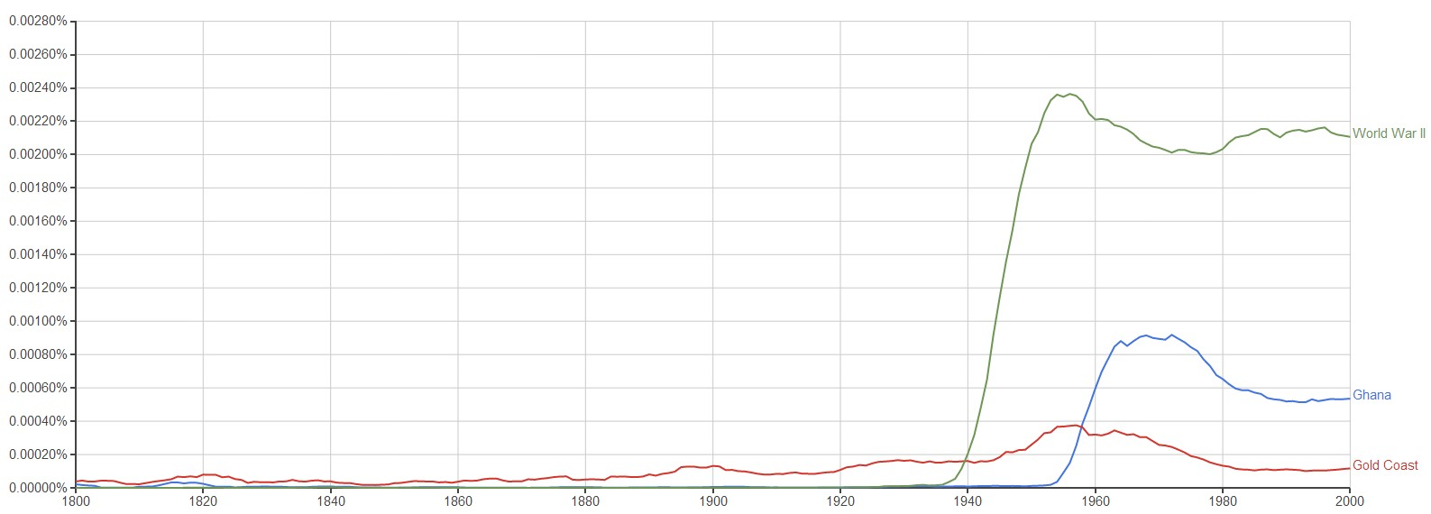
Fig. 2.1.

In cazul graficului din Fig 2.1. se observa o scadere a frecventei in utilizarea cuvantului Gold Coast, si o crestere semnificativa in folosirea cuvantului sinonim Ghana, la cativa ani dupa incheierea celui de-al doilea razboi mondial.
Dupa incheierea celui de-al doilea razboi mondial, in Africa a inceput un proces de decolonizare, printre tarile implicate fiind si colonia britanica Gold Coast, care ulterior a devenit Ghana.
Aplicatia isi propune sa analizeze toate cele peste 155 000 cuvinte disponibile in WordNet. Pe baza acestora, se vor extrage seturile de sinonime pentru fiecare cuvant.
Pasul urmator este folosirea datelor aplicatiei Google Ngram Viewer pentru a calcula evolutia frecventei de utilizare a cuvintelor din fiecare set de sinonime si identificarea momentelor de timp cand un sinomin incepe sa scada ca frecventa de folosire si este depasit de utilizarea unui alt sinonim.
Pentru momentele temporale identificate se doreste gasirea evenimentelor care au avut loc in perioada respective care au determinat schimbarea. Pentru acest lucru se vor cauta cuvintele care au un varf(spike) in perioada precedenta anilor identificati.

  - Prezentarea aplicatiei dezvoltate
  - Rezultate obtinute
- Abordarea folosind Wikipedia si Google N-grams

Aceasta abordare presupune analiza frecventei de folosire a denumirilor unui numar de localitati din Transilvania, zona care are influente lingvistice din limbile germana, maghiara si romana.
S-a urmarit, pentru fiecare localitate studiata, extragerea diverselor denumiri avute de-a lungul timpului, identificarea momentelor de timp cand tendintele de folosire s-au intersectat, utlizand datele aplicatiei Google N-Grams si corelarea acestor momente de timp cu evenimente istorice ce au avut loc in perioada premergatoare, folosind informatiile disponibila pe Wikipedia.

  - Descrierea abordarii

Pentru acest studiu au fost folosite orasele din Transilvania, o lista a acestora fiind obtinuta plecand de la lista tuturor oraselor din Romania, disponibila pe Wikipedia la adresa [1], si restrangand aceasta lista la orasele din judelele din Transilvania: Bistrita-Nasaud, Cluj, Mures, Harghita, Hunedoara, Alba, Sibiu, Brasov, Covasna.
S-au obtinut un numar de 81 de orase, iar in urma inlaturarii oraselor cu o populatie mai mica de 10.000 locuitori, s-a ajuns la un numar de 47 de orase, o lista completa a acestora fiind prezentata in Anexa 1.
Pentru fiecare oras au fost extrase, folosind informatiile prezente in Wikipedia, toate denumirile pe care acesta le-a avut de-a lungul timpului, majoritatea oraselor din aceasta zona avand denumiri sinonime de origine maghiara sau germana.
In continuare, cu ajutorul datelor oferite de Google N-Grams, s-au identificat intersectiile intre frecventele de utilizare ale diverselor denumiri ale fiecarui oras. Pentru denumirile continand caractere speciale din romana, maghiara sau germana s-a folosit forma simplificata, intrucat Google N-Grams ofera rezultate mai bune pentru aceasta forma. De asemenea, pentru datele din Google N-Grams a fost aplicat o netezire avand valoarea zece pentru a reduce numarul mare de intersectii si au fost luate in considerare datele din intervalul 1800-2008.
Pentru fiecare intersectie identificata s-a recurs la cautarea manuala in pagina de Wikipedia a orasului respectiv a unor evenimente care au avut loc in perioada premergatoare anului de intersectie si care ar fi putut declansa schimbarile in frecventele de utilizare ale frecventie de folosire ale diverselor denumiri ale orasului respectiv.

  - Rezultate obtinute

In privinta rezultatelor obtinute, in urma etapei de identificare a posibilelor intersectii intre frecventele de utilizare pe care diferitele denumiri ale aceluiasi oras le are, din lista de 47 de orase un numar de 23 au prezentat intersectii si au fost ulterior analizate informatiile prezente in pagina de Wikipedia a fiecarui oras din aceasta lista pentru identificarea de evenimente.
Lista completa a rezultatelor si a intersectiilor identificate este prezenta in Anexa 2.

Dintre aceste 23 de orase, in urma procesului de cautare de evenimente istorice ce ar fi putut determina schimbarea de utilizare a denumirilor unui oras, pentru 9 au fost gasite evenimente care pot fi corelate cu schimbarile ce au avut loc.
Pentru doua orase s-a identificat concret evenimentul declansator, acestea fiind Sibiu si Cluj-Napoca.
In cazul orasului Sibiu s-au identificat denumirile alternative Hermannstadt (provenienta germană), Nagyszeben (provenienta maghiară) si Cibinium (latină). Au fost identificate 2 intersectii: in anul 1838 intre Hermannstadt si Cibinium si in anul 1944 intre Sibiu si Hermannstadt. Pentru acesti ani au fost cautate evenimente declansatoare si a fost identificat unul, in pagina de Wikipedia a orasului Sibiu, in anul 1941: “1941 - Sașii au devenit o minoritate în oraș”.

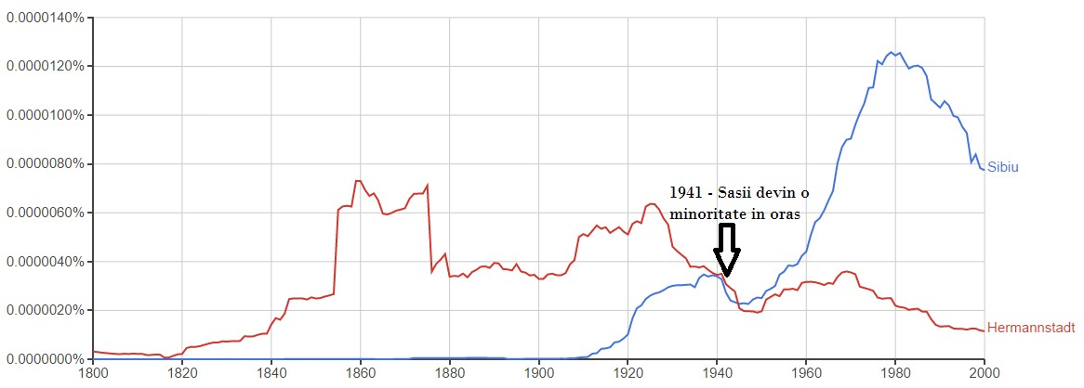
Evolutia denumirii orasului Sibiu

Orasul Cluj-Napoca are un numar mare de alte denumiri: în latină Claudiopolis, în maghiară Kolozsvár, în germană Klausenburg, Cloizânburg, în poloneză, Kluż, în sârbă Kluž, cele mai frecvente, conform Google N-Grams fiind Cluj-Napoca, Klausenburg si Claudiopolis. Au fost identificate 3 intersectii: in 1935 intre Klausenburg si Claudiopolis, in 1966 intre Claudiopolis si Cluj-Napoca si in 1968 intre Cluj-Napoca si Klausenburg si a fost gasit ca eveniment determinant “1966 - Potrivit recensământului oficial comunitatea maghiară ajunge sub pragul de 50% din populația orașului”.

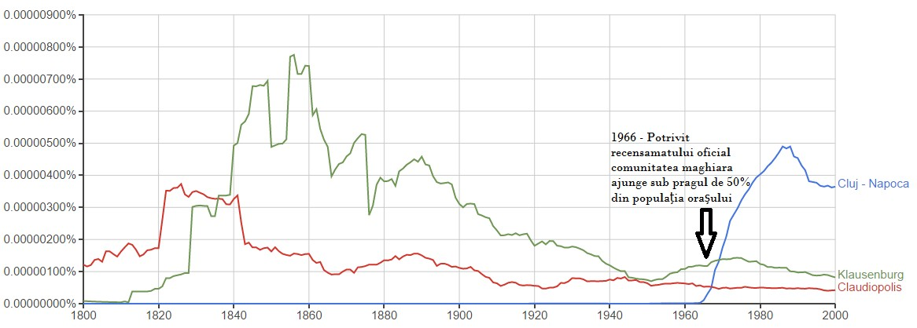
Evolutia denumirii orasului Cluj-Napoca

Pentru patru orase am identificat evenimente care ar putea fi corelate cu schimbarea, acestea fiind:
- Bistrita – se intersecteza cu Bistritz in 1947, iar evenimentul dateaza din perioada celui de-al doilea razboi mondial cand zona a fost sub ocupatie straina
- Brasov – se intersecteaza cu Brasso in 1942, iar evenimentul cu care acest lucru poate fi corelat este Dictatul de la Viena conform caruia orasul ramanea al Romaniei
- Targu Secuiesc – se intersecteaza cu Kezdivasarhely in 1966, iar evenimetul gasit este Tratatul de la Trianon din 1920, cand numele a fost schimbat din Kezdivasarhely in Targu Secuiesc
- Sighisoara – se intersecteaza cu Segesvar in 1949, iar evenimentul identificat este legat de datele unui recensamant din anul 1948 conform caruia populatia romana devenise de 4-5 ori mai mare decat cea de origina maghiara.

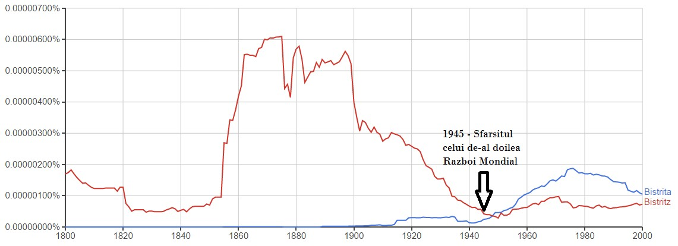
Evolutia denumirii orasului Bistrita

Pentru Alba Iulia, Fagaras, Gherla, evenimentul declansator nu este prezent explicit in pagina de Wikipedia dar poate fi dedus din datele recensamantului, conform carora scaderea populatiei apartinand unei anumite origini duce la scaderea frecventei de folosire a denumirii din limba respectiva, asadar evenimentul declansator este reprezentat de scaderea populatiei anumitei comunitati si de crestere populatiei unei alte comunitati.
Lista completa a rezultatelor obtinute este prezenta in Anexa 2.

- Concluzii
In urma rularii aplicatiei pentru o parte restransa de cuvinte din WordNet, rezultatele obtinute nu au fost satisfacatoare, in continuare imi propun analizarea tuturor cuvintelor din WordNet si imbunatatirea aplicatiei realizate pentru scaderea timpului necesar rularii dar si pentru obtinerea unor rezultate mai bune si o dezvoltare a cercetarii realizate la studiul de caz.
O problema intalnita a fost identificarea unui numar mare de varfuri si intersectii in perioada anterioara anului 1800, din cauza faptului ca aceste date nu sunt la fel de “bune” precum cele inregistrate dupa anul 1800. Pentru a rezolva aceasta problema am hotarat sa iau in considerare pentru analiza doar datele din intervalul 1800-2008.
O alta problema este complexitatea ridicata a cazurilor posibile de analizat: pentru fiecare cuvant, pentru fiecare sinonim al sau, pentru fiecare punct de intersectie, de gasit varfurile pentru fiecare cuvant, pentru a putea determina evenimentul declansator. O solutie este gasitea si salvarea tuturor varfurilor din fiecare an inainte si de a citi ulterior aceste varfuri.
De asemenea, o problema este validarea rezultatelor obtinute, adica stabilirea daca evenimentul identificat are legatura cu schimbarea produsa, iar pentru acest lucru ar fi necesara o analiza manuala a unui numar posibil mare de rezultate.
- Posibile imbunatatiri viitoare
bibliography

[1] A SURVEY OF TECHNIQUES FOR EVENT DETECTION IN TWITTER, FARZINDAR ATEFEH AND WAEL KHREICH
[2] https://en.wikipedia.org/?title=WordNet
[3] https://books.google.com/ngrams
[4] https://en.wikipedia.org/wiki/Google_Ngram_Viewer
[5] http://storage.googleapis.com/books/ngrams/books/datasetsv2.html
[6] https://ro.wikipedia.org/wiki/MongoDB
[7] http://www.mongodbspain.com/en/2014/08/17/mongodb-characteristics-future/

[1] https://ro.wikipedia.org/wiki/Lista_ora%C8%99elor_din_Rom%C3%A2nia
[2] https://en.wikipedia.org/wiki/Alba_Iulia
[3] https://en.wikipedia.org/wiki/Bistri%C8%9Ba
[4] https://ro.wikipedia.org/wiki/Bra%C8%99ov
[5] https://ro.wikipedia.org/wiki/F%C4%83g%C4%83ra%C8%99
[6] https://ro.wikipedia.org/wiki/Cluj-Napoca
[7] https://ro.wikipedia.org/wiki/Gherla
[8] https://en.wikipedia.org/wiki/T%C3%A2rgu_Secuiesc
[9] https://ro.wikipedia.org/wiki/Sighi%C8%99oara
[10] https://ro.wikipedia.org/wiki/Sibiu

Anexa 1
ORAS | JUDET | POPULATIE
Cluj-Napoca | Cluj | 324,576
Brașov | Brașov | 253,200
Sibiu | Sibiu | 147,245
Târgu Mureș | Mureș | 134,290
Bistrița | Bistrița-Năsăud | 75,076
Alba Iulia | Alba | 63,536
Deva | Hunedoara | 61,123
Hunedoara | Hunedoara | 60,525
Sfântu Gheorghe | Covasna | 56,006
Turda | Cluj | 47,744
Mediaș | Sibiu | 47,204
Miercurea Ciuc | Harghita | 38,966
Petroșani | Hunedoara | 37,160
Odorheiu  Secuiesc | Harghita | 34,257
Dej | Cluj | 33,497
Reghin | Mureș | 33,281
Săcele | Brașov | 30,798
Făgăraș | Brașov | 30,714
Sighișoara | Mureș | 28,102
Sebeș | Alba | 27,019
Vulcan | Hunedoara | 24,160
Zărnești | Brașov | 23,476
Lupeni | Hunedoara | 23,390
Aiud | Alba | 22,876
Petrila | Hunedoara | 22,692
Câmpia Turzii | Cluj | 22,223
Târnăveni | Mureș | 22,075
Codlea | Brașov | 21,708
Cugir | Alba | 21,376
Gherla | Cluj | 20,982
Blaj | Alba | 20,630
Târgu Secuiesc | Covasna | 18,491
Gheorgheni | Harghita | 18,377
Orăștie | Hunedoara | 18,227
Luduș | Mureș | 15,328
ORAS | JUDET | POPULATIE
Râșnov | Brașov | 15,022
Brad | Hunedoara | 14,495
Cisnădie | Sibiu | 14,282
Toplița | Harghita | 13,929
Ocna Mureș | Alba | 13,036
Avrig | Sibiu | 12,815
Simeria | Hunedoara | 12,556
Călan | Hunedoara | 11,279
Beclean | Bistrița-Năsăud | 10,628
Sovata | Mureș | 10,385
Covasna | Covasna | 10,114
Anexa 2
Oras | Judet | Alta denumire | An intersectie | Eveniment determinant
Alba Iulia | Alba | Karlsburg, Gyulafehervar | 1953, 1957 | Nu a fost gasit, dar conform recensamantului, scade populatia straina si creste cea romana [2].
Aiud | Alba | Nagyenyed | 1943 | -
Blaj | Alba | Blasendorf | 1909 | -
Abrud | Alba | Abrudbanya | 1914 | -
Bistrita | Bistrița-  Năsăud | Bistritz | 1947 | Orasul a fost sub control ungar intre 1940 si 1944 si a fost reintegrat in Romania dupa cel de-al doilea razboi mondial [3]
Brasov | Brașov | Brasso | 1942 | 1940: În urma Dictatului de la  Viena, Brașovul rămâne  României [4]
Fagaras | Brașov | Fogaras | 1937 | Nu a fost gasit, dar conform  datelor recensământului din  1930, populația orașului era de  11.841 locuitori, dintre care 7.094 români (54,2%), 4.246 maghiari (26,7%), 969 germani (12,4%),  388 evrei (4,9%) [5]
Codlea | Brașov | Zeiden | 1955 | -
Rasnov | Brașov | Cumidava | 1964, 1992 | -
Cluj- Napoca | Cluj | Claudiopolis, Klausenburg | 1966, 1969 | 1966 - Potrivit recensământului  oficial comunitatea maghiară ajunge sub pragul de 50% din populația orașului [6]
Dej | Cluj | Desch | 1907, 1952 | -
Gherla | Cluj | Neuschloss | 1960 | Nu a fost gasit, dar conform datelor de la recensamant se observa cresterea populatiei romane conparativ cu evolutia populatiei altor comunitati [7]
Sfantu  Gheorghe | Covasna | Sepsiszentgyorgy | 1967 | -
Targu  Secuiesc | Covasna | Kezdivasarhely | 1966 | Original, numele de provenienta maghiara a fost folosit, dar acesta a fost modificat in Tirgu Secuiesc, acum Targu Secuiesc, dupa aderarea Romaniai la tratatul de la Trianon care a avut loc in anul 1920 [8]
Miercurea  Ciuc | Harghita | Csikszereda | 1965, 1996 | -
Oras | Judet | Alta denumire | An schimbare | Eveniment determinant
Odorheiu  Secuiesc | Harghita | Szekelyudvarhely | 1993 | -
Petrosani | Hunedoara | Petrozseny | 1933 | -
Orastie | Hunedoara | Szaszvaros | 1945 | -
Targu  Mures | Mureș | Marosvasarhely | 1954 | -
Reghin | Mureș | Szaszregen | 1937 | -
Sighisoara | Mureș | Segesvar | 1949 | Conform recensamantului, in 1948, din totalul populației de  15.992 de locuitori, 9.363 erau români, 6.320 germani, 2.136 maghiari, și 560 de alte  Naționalități [9]
Sibiu | Sibiu | Hermannstadt | 1944 | 1941 - Sașii au devenit o  minoritate în oras [10]
Medias | Sibiu | Mediasch | 1875 | -

